Учебный план на 2019-2020 учебный год
ПОЯСНИТЕЛЬНАЯ ЗАПИСКА К УЧЕБНОМУ ПЛАНУ МБДОУ детский сад № 25 «Колосок на 2019-2020 уч. год.
Учебный план МБДОУ детский сад №25 «Колосок» Ростовской области , Тарасовского района, сл. Большинка на 2018-2019 учебный год составлен в соответствии с федеральным государственным образовательным стандартом дошкольного образования (ФГОС ДО), Законом РФ «Об образовании», с учетом целей и задач дошкольного образовательного учреждения, программ, определенных Уставом МБДОУ.
Основными задачами учебного плана непосредственной образовательной деятельности являются:
- Регулирование объема образовательной нагрузки.
- Реализация Федеральных государственного образовательного стандарта к содержанию и организации образовательного процесса в МБДОУ.
- Введение регионального компонента в образовательный процесс ДОУ.
Учебный план содержит в себе пояснительную записку, таблицы с указанием учебных часов, график (планирование) непосредственно образовательной деятельности (НОД), примечания о работе с детьми в непосредственно образовательной деятельности. Является основным документом, определяющим количество занятий на изучение дисциплин базового компонента и компонента дошкольного образовательного учреждения, устанавливает максимальную нагрузку воспитанников.
Учебный план предусматривает трехлетнее обучение:
- первый год обучения (с 3 до 4 лет);
- второй год обучения (с 4 до 5 лет);
- третий год обучения (с 5 до 6 лет);
- Четвертый год обучения (с 6 до 7);
Нормативная база организации образовательного (учебного) процесса:
- Закон РФ от 29.12.2012г № «Об образовании в РФ»;
- СанПиН 2.4.1.3049-13 "Санитарно-эпидемиологические требования к устройству, содержанию и организации режима работы дошкольных образовательных организаций".
- инструктивно-методическое письмо Министерства образования РФ № 65/23-16 от 14.03. 2000 г. «О гигиенических требованиях к максимальной нагрузке на детей дошкольного возраста в организованных формах обучения»;
- Приказ Министерства образования и науки РФ от 03.11.2009 № 655 «Об утверждении и введении в действие федеральных государственных требований к структуре основной общеобразовательной программы дошкольного образования».
Общая информация
В 2019-2020 учебном году в МБДОУ № 25 «Колосок» укомплектована одна группа( разновозрастная) 18 детей.
Возраст детей | Количество детей | Направленность
с 3 до 4 лет | 1 | Общеразвивающая
с 4 до 5 лет | 6 | Общеразвивающая
с 5 до 6 лет | 4 | Общеразвивающая

с 5 до 6 лет | 4 | Общеразвивающая
ДОУ работает по программам:
Инвариантная часть:

Программа «Детство» Авторы: Т.И. Бабаева, А.Г. Гогоберидзе, О.В. Солнцева и др. – СПб.: ООО «Издательство «Детство-Пресс», Издательство РГПУ им. А.И. Герцена, 2014. – 321 с.;
Вариативная часть (парциальные программы):
- Р.Б.Стёркина «Основы безопасности детей дошкольного возраста»;
- О.А.Князева «Приобщение детей и истокам русской народной культуры»;
- Л.В.Куцакова «Конструирование и ручной труд»;
- И.А.Лыкова «Цветные ладошки», «Умелые ручки»;
- Н.А.Рыжова «На дом – природа»
- И. М. Каплунова, И. А. Новоскольцева «Программа музыкального воспитания «Ладушки».
Базовый компонент программы составляют основные направления развития детей:
- физическое,
- социально-личностное,
- познавательно-речевое
- художественно-эстетическое развитие и составляющие их образовательные области, выделенные в ФГОС.
Основная работа по образовательным областям «здоровье», «социализация», «труд», «безопасность» предполагается за рамками непосредственно образовательной деятельности.
Особенности реализации базовой и вариативной части учебного плана.
Фундаментальной предпосылкой воспитания и обучения детей в МБДОУ является забота об укреплении их здоровья. Поэтому данный учебный плане превышает максимальный объём нагрузки воспитанников при 5-ти дневной рабочей неделе.
Учебный год начинается с 02.092019 г., заканчивается 29.05.2019.
В середине учебного года, с 11.01.2019 г. по 17.10.2019 г. для воспитанников МБДОУ организуются зимние каникулы, с 01.06 по 31.08 – летний оздоровительный период, во время которых организуется совместная образовательная деятельность только эстетического и оздоровительного циклов (музыкальные, спортивные )
Основным средством реализации содержания воспитания и обучения в детском саду является график (планирование) непосредственно образовательной деятельности (НОД), который позволяет распределить программный материал на весь учебный год и обеспечить целостность педагогического процесса в условиях вариативности.
График занятий учитывает особенности детей и составляется на основе рекомендаций примерной основной общеобразовательной программы «Детство», инструктивно – методического письма «О максимальной нагрузке на детей дошкольного возраста в организованных формах обучения» и с соблюдением требований санитарно-эпидемиологических правил и нормативов (СанПиН 2.4.1.3049-13) для МДОУ.
Согласно графику
- в средней группе – 12 занятий,
Фактический объём недельной образовательной нагрузки для детей не превышает максимально допустимого.
Занятия во второй половине дня в 2019-2020 учебном году не запланированы.
Максимально допустимый объем образовательной нагрузки в первой половине дня в младшей и средней группах не превышает 30 и 40 минут соответственно, а в старшей и подготовительной 45 мин и 1,5 часа соответственно. В середине времени, отведенного на непрерывную образовательную деятельность, воспитатели проводят физкультминутку. Перерывы между периодами непрерывной образовательной деятельности – не менее 10 минут.
Максимально допустимый объём недельной образовательной нагрузки для детей дошкольного возраста составляет:
Средняя группа | дети пятого года жизни | 4 часа | 3 дня по 2 занятия,  2 дня – 3 занятия всего 12
Старшая группа | дети шестого года жизни | 6часов 25 минут, | 5 дней по 3 занятия всего 15
Продолжительность непрерывной непосредственно образовательной деятельности детей составляет:
Второй год обучения | Третий год обучения | Четвертый год обучения
С 4 до 5 лет | С 5 до 6 лет | С 6 до 7 лет
не более  20 минут | не более  25 минут | Не более  30 минут
С детьми непосредственно образовательная деятельность физкультурно-оздоровительного и эстетического цикла занимает не менее 50% общего времени, отведенного на непосредственно образовательную деятельность. Непосредственно-образовательная деятельность, требующая повышенной познавательной активности и умственного напряжения детей, проводится в первую половину дня и в дни наиболее высокой работоспособности (вторник, среда), сочетается с физкультурными и музыкальными занятиями. В середине непосредственно образовательной деятельности статического характера педагоги проводят физкультминутку.
Структура содержания:
Инвариантная часть
Направления развития и образования детей по ФГОС
Физическое развитие | «Физическая культура»  - развитие основных движений детей;  - сохранение и укрепление здоровья воспитанников;  - воспитание физических и личностных качеств;
«Здоровье»
- сохранение и укрепление здоровья детей;
- воспитание культурно-гигиенических навыков;
-формирование начальных представлений о здоровом образе жизни;
- развитие физических, личностных и интеллектуальных, качеств;
Социально-коммуникативное развитие | «Безопасность»  - формирование основ безопасности собственной жизнедеятельности;  - формирование основ экологического сознания (безопасности окружающего мира);  - развитие личностных и интеллектуальных качеств;
«Социализация»
- личностное развитие воспитанников;
- формирование гендерной, семейной, гражданской принадлежности, а также принадлежности к мировому сообществу;
- приобщение к нормам и правилам взаимоотношения со сверстниками и взрослыми;
- развитие физических, личностных и интеллектуальных качеств;
«Труд»
- формирование трудовых умений и навыков, адекватных возрасту воспитанников;
- воспитание сознательного отношения к труду как к основной жизненной потребности, трудолюбия;
-развитие физических, личностных и интеллектуальных качеств;
Познавательное развитие | «Познание»  - развитие познавательно-исследовательской деятельности, конструирование;  - формирование сенсорных, элементарных математических представлений;  - формирование целостной картины мира;  - расширение кругозора детей;  - развитие личностных и интеллектуальных качеств;
Речевое развитие | «Коммуникация»  - развитие активной речи детей в различных видах деятельности;  - практическое овладение воспитанниками нормами русской речи;  - развитие свободного общения со взрослыми и детьми;  - развитие личностных и интеллектуальных качеств;
«Чтение художественной литературы»
- формирование целостной картины мира;
- развитие литературной речи;
- приобщение к словесному искусству;
- развитие личностных и интеллектуальных качеств;
Художественно-эстетическое развитие | «Художественное творчество»  - развитие продуктивной деятельности детей (рисование, лепка, аппликация, художественный труд);  - развитие творчества;  - приобщение к изобразительному искусству;  - развитие физических (моторики рук), личностных и интеллектуальных качеств;
«Музыка»
- - развитие музыкально – ритмической деятельности;
- приобщение к музыкальному искусству;
- развитие физических, личностных и интеллектуальных качеств;

Вариативная часть
Вариативная часть программы (до 40%), предполагает реализацию НОД, досуговой, игровой деятельности по программе инновационной деятельности МБДОУ детский сад № 25 Колосок»: «Приобщение детей к культуре и традициям родного края».
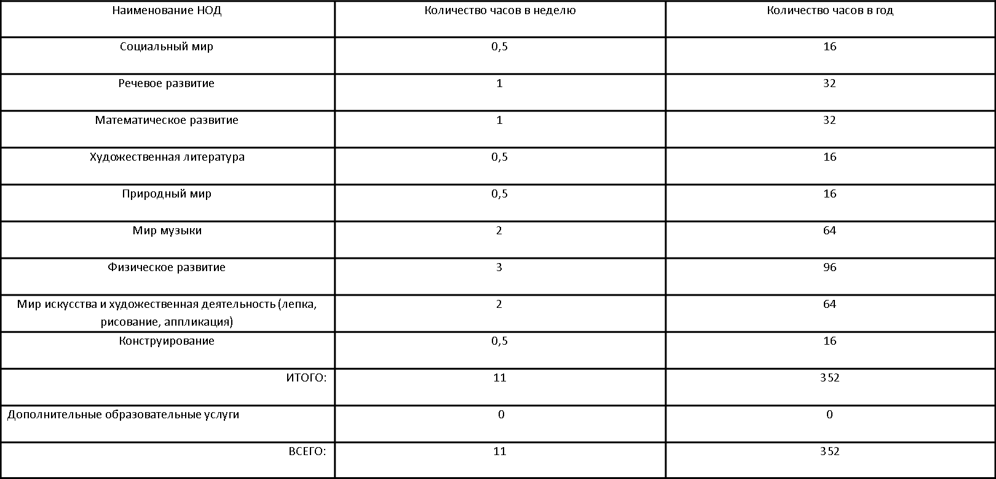

Средняя группа
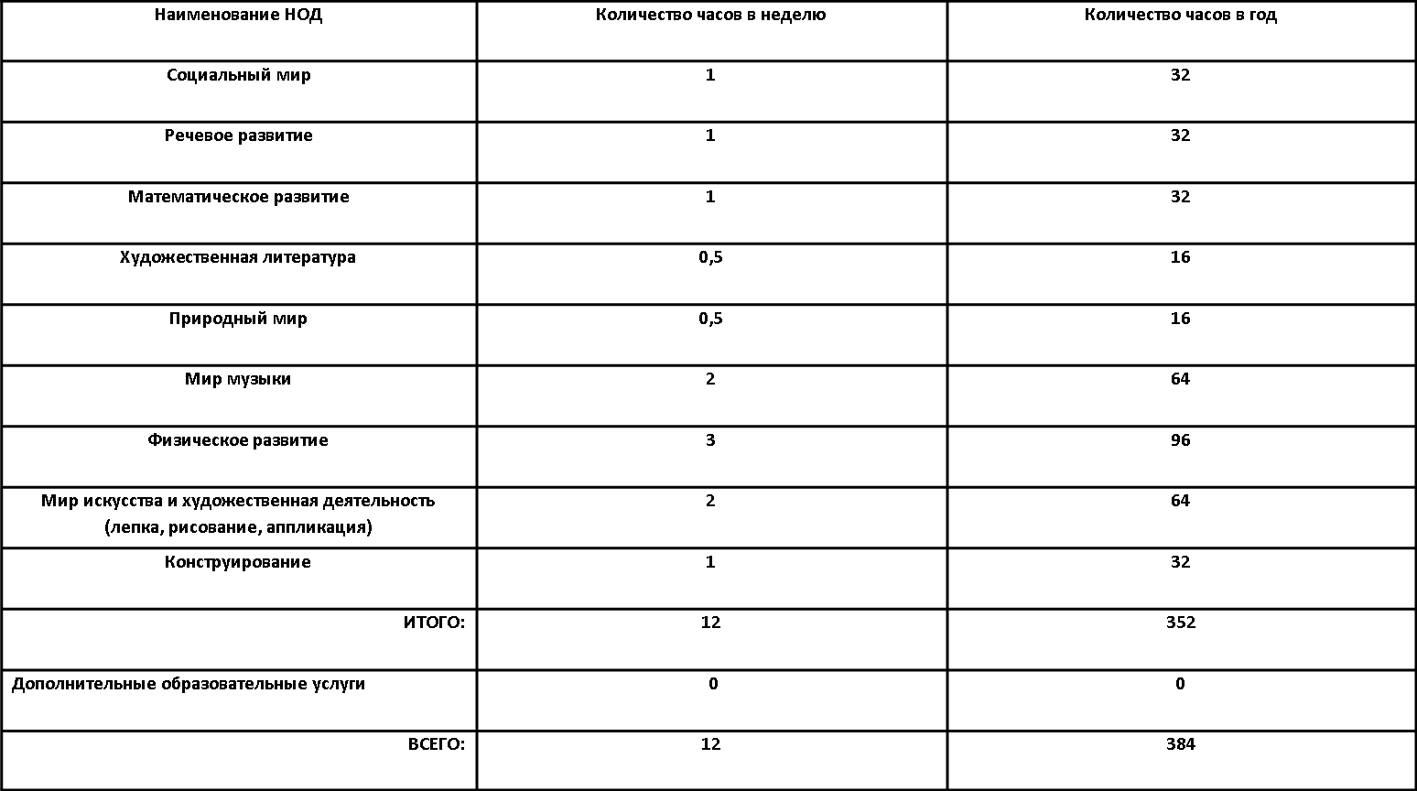

Старшая группа
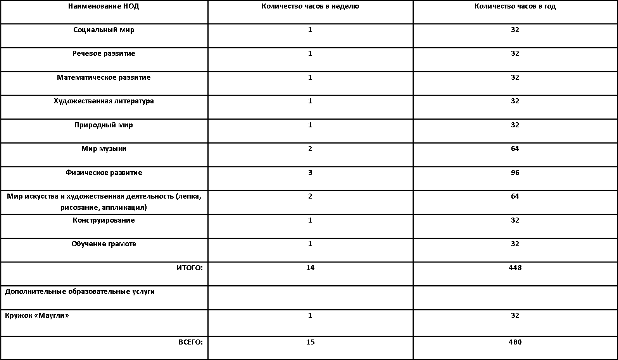

Подготовительная группа

